MODUL 3

ERD TOKO ELEKTRONIK



DOSEN PEMBIMBING:

Adam Bahtiar,S,Kom,M.MT

DISUSUN OLEH:

KHAIRI SURYANA RAFIQII (23241005)

NI PUTU AYU SARASITA DEWI MAHA AYODYANI (23241013)

KELAS PTI (A) SEMESTER 2

PROGRAM STUDI PENDIDIKAN TEKNOLOGI INFORMASI

FAKULTAS SAINS,TEKNIK,DAN TERAPAN

UNIVERSITAS PENDIDIKAN MANDALIKA MATARAM

TAHUN 2024/2025

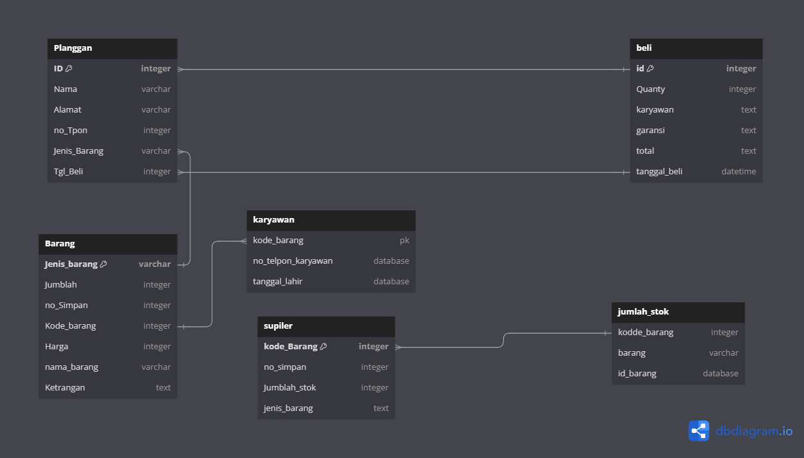

**LEMBAR PENGASAHAN**

Tugas Modul 4

Disusun untuk memenuhi tugas mata kuliah Basis Data

**Disusun Oleh**

**KHAIRI SURYANA RAFIQI** NIM : 23241005

**NI PUTU AYU SARASITA DEWI MAHA AYODYANI** NIM: 23241013

Menyetujui,

Dosen Pengampu

Adam Bachtiar, S.Kom, M,MT